Instrumentencarrousel
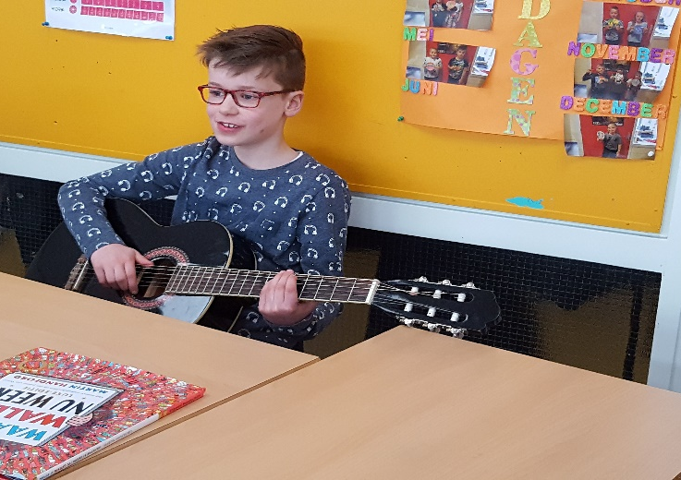
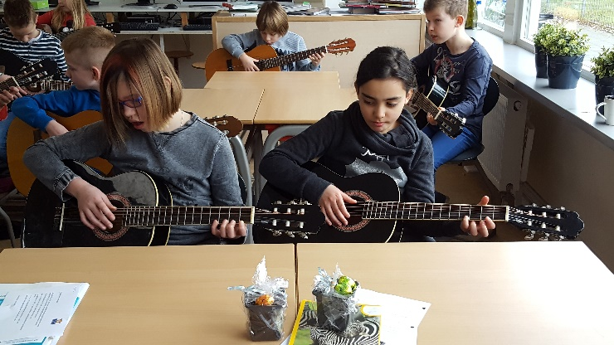
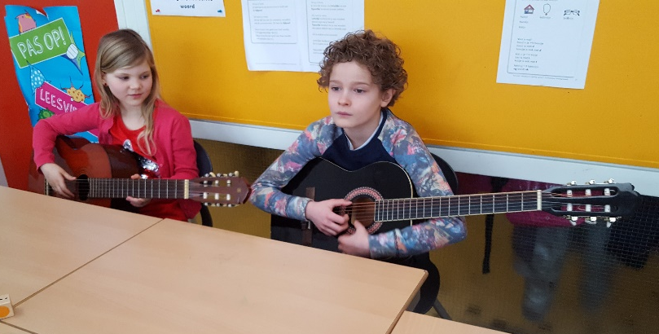
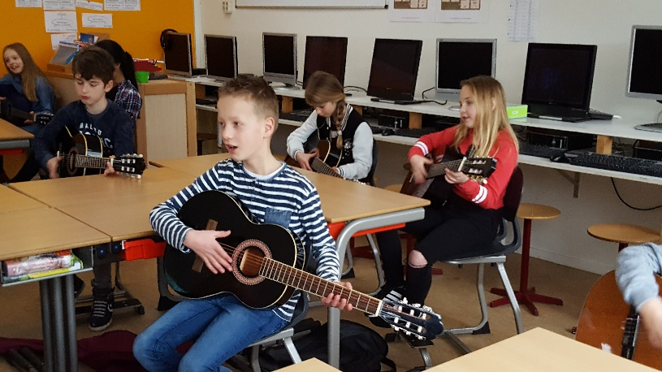
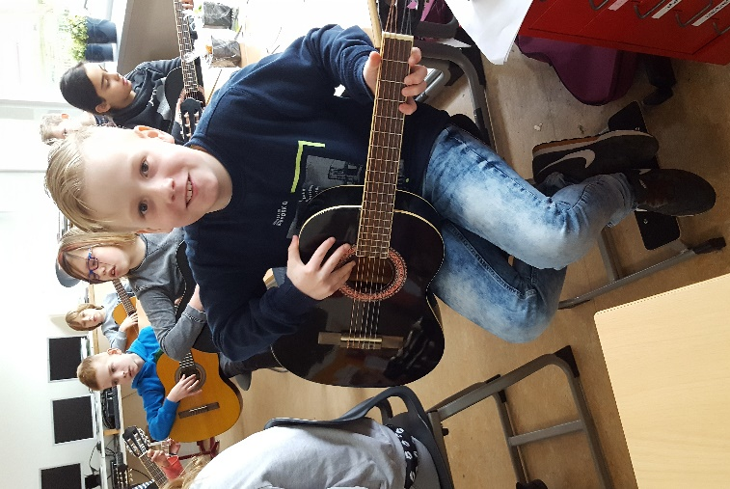
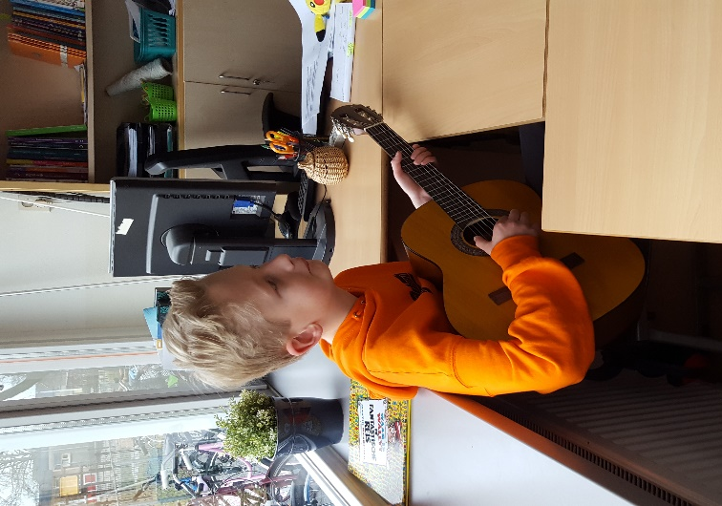
Wat een heerlijk begin van de week. Tot aan de meivakantie krijgen wij elke maandagochtend driekwartier gitaarles onder leiding van Ferry Limaheluw. Ferry is docent op de muziekschool. Op 12 maart hadden wij onze eerste les. Iedereen heeft een eigen gitaar om op te oefenen en tijdens onze eerste les hebben we geleerd hoe je de snaren moet aanslaan en we hebben meteen al een akkoord geleerd. We vonden het super leuk en laten jullie over zes weken graag horen wat we hebben geleerd!

